Техническое задание на проектирование каркасного дома.

Требуется спроектировать энергоэффективный каркасный дом для постоянного проживания для семьи из 2-3х человек. Разделы АР, КР с фундаментом, планировочные решение с расстановкой мебели, внешние фасады, планы и визуализация. При проектировании учесть электрические и слаботочные сети, инженерию, охранные системы.

Грунт:
Суглинки, геологию не делали, но по ощущениям весной грунтовые воды достаточно высокие.
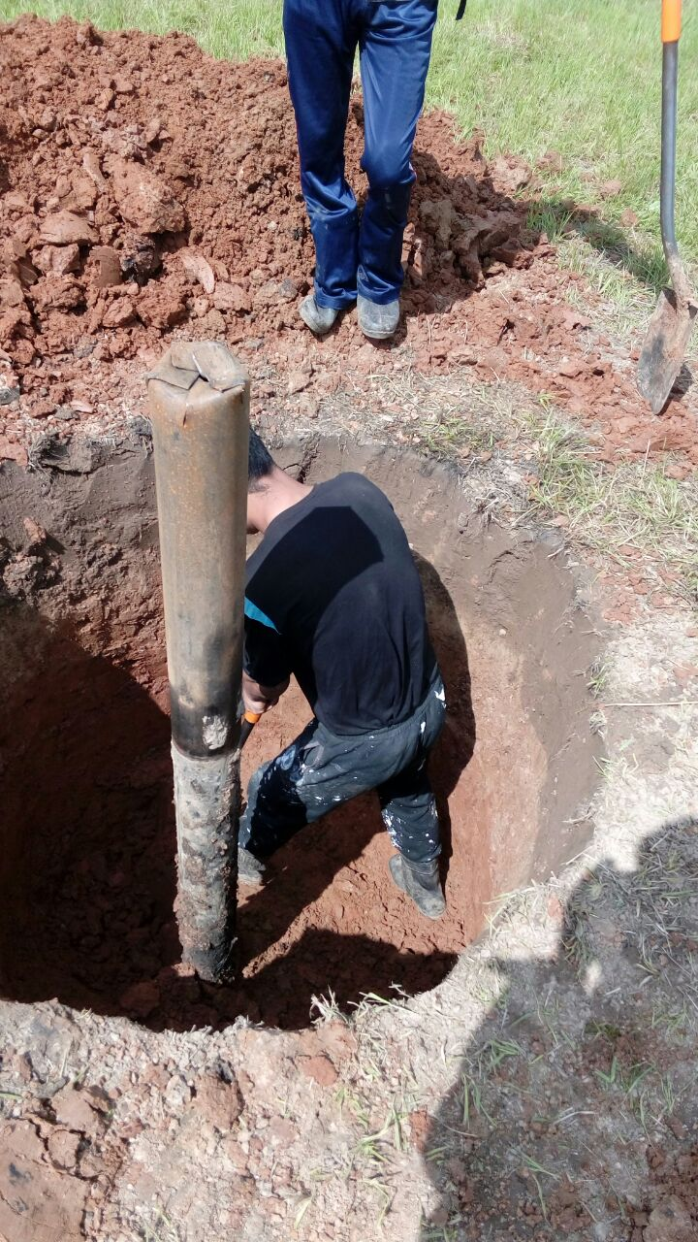

Расположение на участке:
Участок 6,25 сот прямоугольный 20,5х30м. Дом будет оформляться как хоз помещение, поэтому расположение 1,5 м от границ участка. На участке также планируется постройка второго дома большего размера(отмечен с гаражом) в будущем – его размеры и концепция еще до конца не определены.
Кадастровый номер участка: 77:18:0190518:195

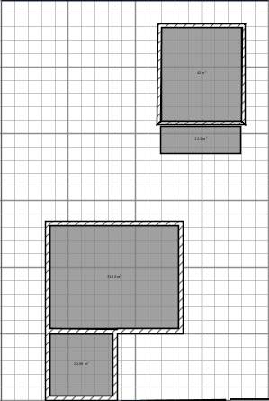

Отопление:
Инфракрасные полы на первом этаже во всех помещениях + конвекторы(будут объединены в единую сеть умный дом), а также печь-камин Contura как резерв

Окна:
Энергосберегающие, панорамные. Climaguard Solar

Водоснабжение:
Скважина. Всю систему водоподготовки и гидроаккумулятор планируется вынести во внешний кессон. Бойлер 100л планируется разместить в ванной комнате(необходима закладная). Монтаж коммуникаций доме скрытый в полу и стенах.

Фундамент:
для основного контура утепленный финский фундамент(лента+полы по грунту), в который заложены коммуникации. Вместо пленки в пирогах применять профилированную мембрану Planter. Утеплитель плиты PIR. Где необходимо использовать наплавляемые материалы закладывать Техноэласт.
Утепленная отмостка с XPS + профилированная мембрана Planter GEO http://planter.ru/chasnstroy/resheniya/ustroystvootmostki/
Низкий цоколь до 15 см.
Для части крыльца фундамент на винтовых сваях

Несущие Стены:
пирог следующий(пароизоляция, базальтовый утеплитель в стойках 150мм, базальтовый утеплитель 50 мм контрутепления, OSB-9 мм, ветрозащита Tyvek). Теплые углы. Элементы жесткости каркаса – OSB и укосины.

Кровля:
Основное здание: двускатная, пирог http://nav.tn.ru/systems/skatnaya-krysha/tn-shinglas-mansarda-pir/ - гидроизоляция Шинглас
Крыльцо – один скат, классический пирог с базальтом, гидроизоляция фальцевая Рукки
Либо без свесов, либо с минимальными.

Перекрытие между первыми и вторым этажом:
Деревянные двутавровые балки. Дополнительно в пирогах заложить шумозащитные материалы

Перегородки межкомнатные:
Гипсокартон по стойкам, ориентируюсь на толщину от 120 до 160 мм в зависимости от комнат.

Внешняя отделка:
Решение окончательно не принято. Предварительно выбраны материалы: имитация бруса(неширокая доска), фиброцементный сайдниг, планкен или их комбинация. Ориентация вертикальная – только вертикальная или в горизонтальными вкраплениями, например на фронтонах. Цвета: белый, серый и его оттенки, темно-коричневое дерево.

Планировка:
Размер дома 6х7 по внутренним стенам дома без учета крыльца и тамбура.
Первый этаж, на нем все нравится и ничего менять не хотелось бы – разве что продумать окна. Мебель накидывалась для общего понимания что как – нужно будет более грамотно расставить в реальных пропорциях. Просьба обратить внимание на печь-камин между окнами – дымоход от нее будет проходит через дом, выносить на улицу не хотелось бы так как смотрится по-уродски, как избушка потом. Это надо учесть в планировке второго этажа. Возможно предложите ее перенести в другое место.
Сплит систему планируется установить в стене возле ванной и лестницей. Рекуператор в “кухнной стене” наверху.
Где и как расположить небольшое окно в тамбуре пока не придумал, подскажите.
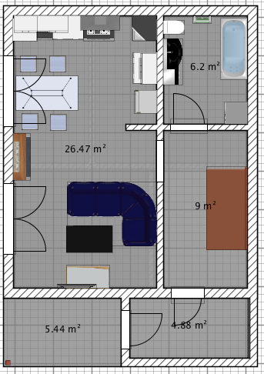

Второй этаж два варианта, возможно предложите свой.
Первый вариант с отдельной дверью в гардероб:
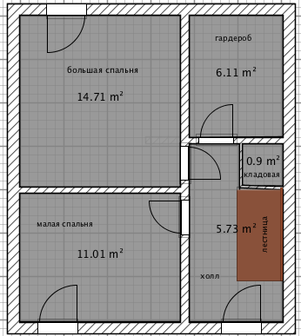

Второй вариант – гардеробная как часть большой спальни, этот вариант нравится даже больше так как используется больше места, но есть вопросы к несущим перегородкам по конструктиву, выдержат ли кровлю.
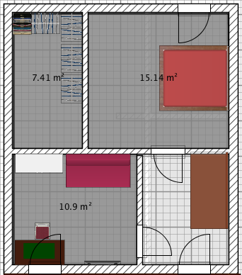

Табмур и крыльцо в планировке:
На это фото отражено именно как хочется
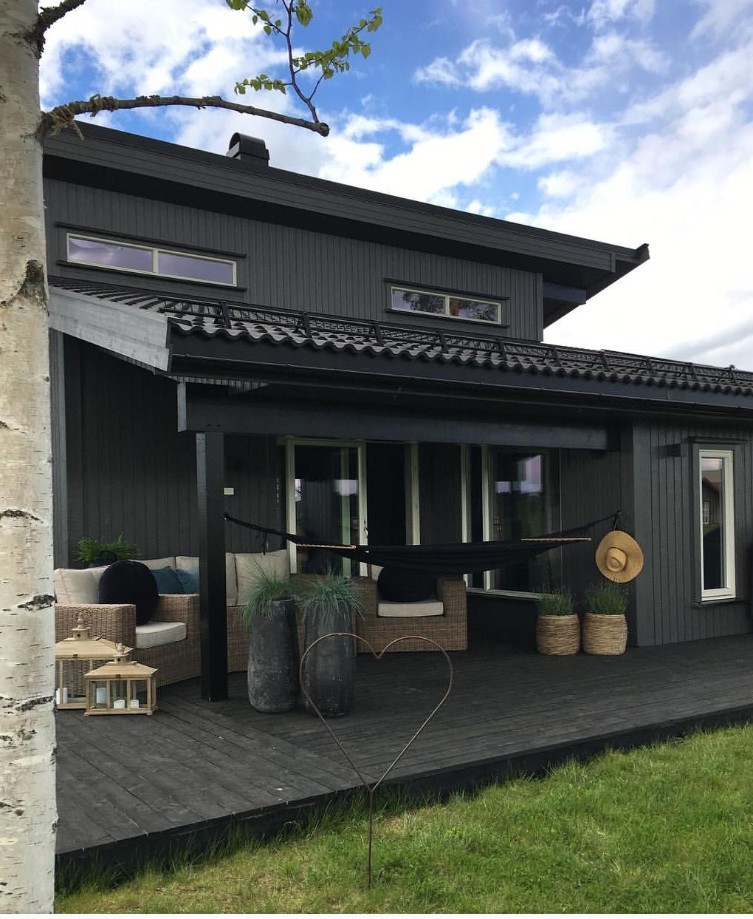

Форма дома:
Полноценный первый этаж с потолками 2,7м, второй этаж мансардный – боковые стены 1,75м, в коньке - по расчету. Примерный общий вид на картинке. Смотреть только на общий вид по стенам, а не на расположение окон итд

Окна в небольшой спальне и холле второго этажа:
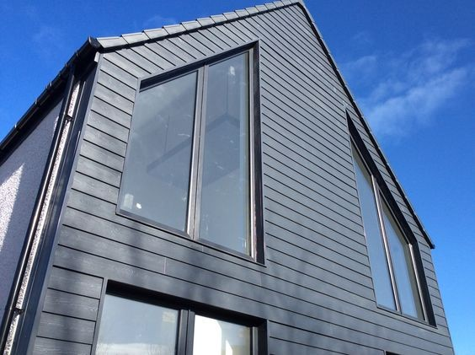

По мансардным окнам нужна консультация,нужны ли будут они. предварительно хотелось бы разместить в большой спальне и гардеробной.

Стиль дома:
Пока в голове два варианта:
1 - ближе к рустикальному американскому или норвежскому с окнами со штроссами.
Внимание! Окно на втором этаже как на картинке это вот прям как хотелось бы в идеале!
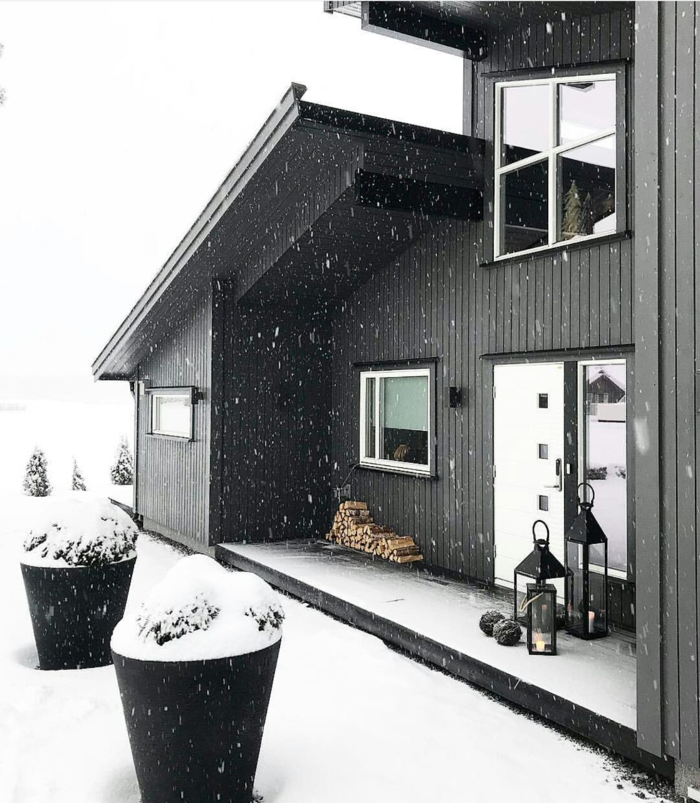
2 – ближе к современному уже с вот такими окнами
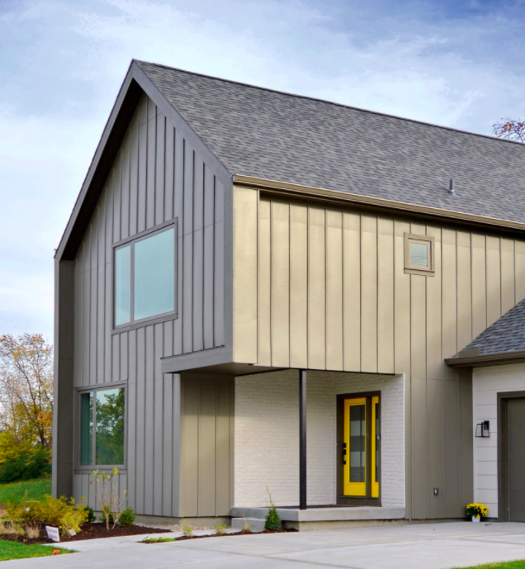

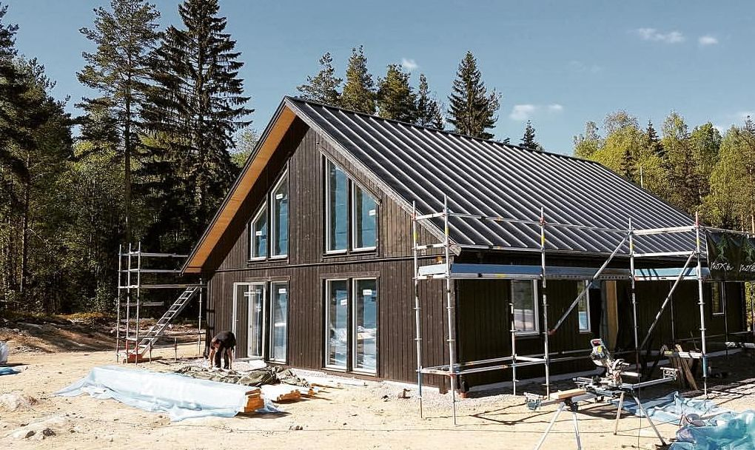

Лестница:
Изначально нужна просто безмаршевая неузкая лестница без поворотов как на фото:

под ней планируется размещение кладовой с дверьми аля тоже как на фото.
Вопрос по углу наклона такой лестницы, если он будет свыше 45 градусов, то возможно нужно сделать ее поворотной и ближе к ванной комнате соответственно как на этом фото без выступающей ступеньки:
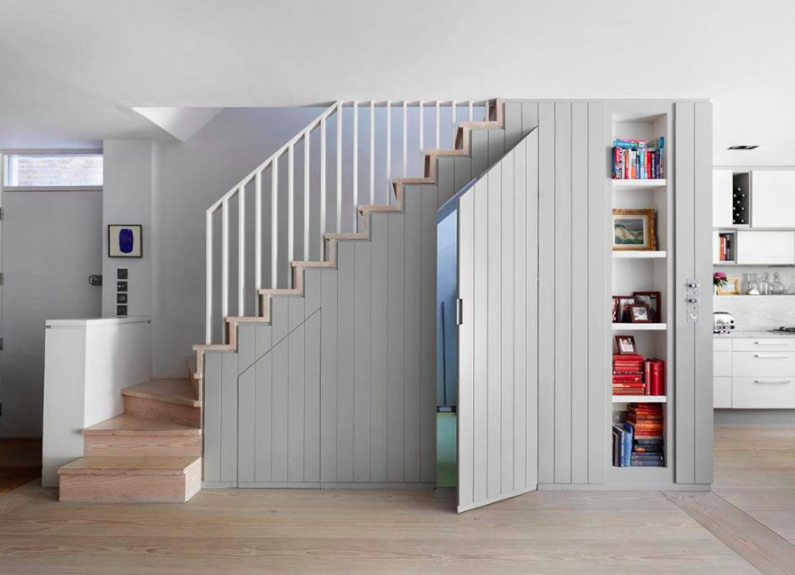

В идеале от этого хотелось бы уйти. Нужны расчеты. По 50+ градусным лестницам как в Тереме прыгать не очень хотелось бы.
Прочее:

В доме предполагается установка рекуператора типа Marley, спутниковой антенны(учесть при проектированни фасада), мультисплит, возможно в некоторых комнатах клапаны микропроветривания. Электрика будет монтироваться скрытым способом.
Необходимо предусмотреть закладные из фанеры(?) под навешивание техники, шкафов итд согласно плану расстановки.

